EK-9: Uygulama Planı

AHIR ŞARTLARININ İYİLEŞTİRİLMESİ PROJESİ

(Kategori: Hayvansal Üretim)

UYGULAMA PLANI

İl ve İlçesi : Tokat ili Reşadiye, Niksar, Başçiftlik İlçe ve Köyleri
Mikro Havza Adı : Bolaman Havzası Reşadiye, Niksar, Başçiftlik
Tarih : Ocak - 2026

AHIR ŞARTLARININ İYİLEŞTİRİLMESİ PROJESİ
UYGULAMA PLANI

Ana Bileşen | 1.1 Yeşil Altyapı ve Sürdürülebilir Geçim Kaynakları
Alt Bileşen | 1.1.B. İklim dostu tarım ve sürdürülebilir değer zincirleri
Ana Faaliyet | Kırsal kesim için gelir yaratma ve geçim kaynaklarının çeşitlendirilmesi
Alt faaliyet | Ahır Şartlarının İyileştirilmesi

Amaç ve Gerekçe: Bu faaliyetin ana hedefi bölge ekonomisinde önemli yeri olan Hayvancılık faaliyetlerinin artırılması ve hayvansal ürünler üretiminde modern tekniklerin yaygınlaştırılarak sürdürülebilir hayvancılığı sağlamaktır. Bolaman Havzasında bulunan köyler ilimiz hayvancılığı için önemli katkılar sağlamaktadır. İklim ve çevre şartları bakımından hayvancılık faaliyetine uygun olan kültür ırkı hayvancılığın geliştirilmesine uygundur. Son yıllarda Bakanlığın uyguladığı desteklemeler ve uygulanan projeler ile kültür ırkı sayıları artış göstermektedir. Hayvan refahının sağlanması için bölgemizdeki ahır şartlarının iyileştirilmesine ihtiyaç duyulmaktadır. Sağlıklı süt üretimi ve süt hijyeni için süt sağım makineleri ile sağıma ihtiyaç bulunmaktadır. Hayvanların verim kapasitelerinin yeterince kullanılabilmesi için ahırlarda hijyenin sağlanması adına belli başlı modern, teknik alet ve ekipmanlardan faydalanması amaçlanmaktadır. Hayvan beslemede rasyon hazırlama, yem maddesi hazırlama teknikleri, yem içeriğinin mevsimsel duruma ve hayvanların vücut kondisyonuna göre düzenlenmesi ve yetiştiricilerimizin sağlıklı süt üretimi için süt sağım makinesi ve yem karma makinelerine ulaşabilmesi önem arz etmektedir.
Uygulama: Mikro havzada bulunan aşağıda belirtilmiş uygulama sahalarında da ikamet eden ve Bakanlık Kayıt sistemlerinde kayıtlı üreticilere Proje sahasında toplam 60 adet yem karma makinesi, 175 adet süt sağım makinesi alımı ve dağıtımı gerçekleştirilecektir. Ayrıca 50 ahır için suluk, havalandırma fanı, otomatik kaşağı, manuel gübre küreme aleti, altlık, çizme dezenfektan havuzu ve ahır ilaçlaması için sırt pompası dağıtımı gerçekleştirilecektir. Proje % 70 hibeli olup, % 30’ u yetiştirici tarafından olmak üzere % 50’ si proje finansmanından karşılanacaktır. Fiyatlarda yaşanan yoğun değişkenlikler ve piyasa fiyatlarındaki artışlar nedeni ile ekipman alım sayısı piyasa şartlarına göre belirlenecektir.
Uygulama Sahası: Bolaman havzasında bulunan Tokat ili Reşadiye, Niksar, Başçiftlik ilçeleri ve köylerinde uygulanacaktır. İlgili alanda en az 4 en fazla 20 baş hayvana sahip aile işletmelerinin altyapılarının iyileştirilmesi ve kapasite kullanımının sağlanmasına çalışılacaktır. Bu amaçla hayvancılık tesislerinin hayvansal ürünler üretiminde modern tekniklerin yaygınlaştırılarak modernizasyonu ve üretim altyapıları geliştirilecektir.
Yararlanıcı Sayısı*
Mikro Havza Adı | Yem Karma  Makinesi | Yararlanıcı  (Kadın) | Yararlanıcı  (Erkek) | Yararlanıcı  (Genç) | Yararlanıcı  (Toplam)
Reşadiye İlçesi | 50 | 8 | 35 | 7 | 50
Niksar İlçesi | 5 | 1 | 3 | 1 | 5
Başçiftlik İlçesi | 5 | 1 | 3 | 1 | 5
Toplam | 60 | 10 | 41 | 9 | 60
*Yararlanıcı sayılarını, hibe programı kapsamında yer alan hedef gruba göre yazınız.

Yararlanıcı Sayısı*
Mikro Havza Adı | Süt Sağım Makinesi | Yararlanıcı  (Kadın) | Yararlanıcı  (Erkek) | Yararlanıcı  (Genç) | Yararlanıcı  (Toplam)
Reşadiye İlçesi | 150 | 30 | 80 | 40 | 150
Niksar İlçesi | 13 | 5 | 5 | 3 | 13
Başçiftlik İlçesi | 12 | 3 | 6 | 3 | 12
Toplam | 175 | 38 | 91 | 46 | 175
*Yararlanıcı sayılarını, hibe programı kapsamında yer alan hedef gruba göre yazınız.

Yararlanıcı Sayısı*
Mikro Havza Adı | Diğer Malzemeler | Yararlanıcı  (Kadın) | Yararlanıcı  (Erkek) | Yararlanıcı  (Genç) | Yararlanıcı  (Toplam)
Reşadiye İlçesi | 40 | 5 | 30 | 5 | 40
Niksar İlçesi | 5 | 1 | 3 | 1 | 5
Başçiftlik İlçesi | 5 | 1 | 3 | 1 | 5
Toplam | 50 | 7 | 36 | 7 | 50

Uygulama Kapsamı ve Tahmini Bütçe Süt Sağım Makinesi (KDV dahil TL)
Mikro  Havza Adı | Yararlanıcı  Sayısı  (Toplam) | TULİP Katkısı  (% 70) (TL) | Yararlanıcı Katkısı Nakdi  (% 30) (TL) | Toplam Bütçe  (TL)
Reşadiye ilçe  ve Köyleri | 150 | 3.150.000,00 | 1.350.000,00 | 4.500.000,00
Niksar ilçe  ve Köyleri | 13 | 273.000,00 | 117.000,00 | 390.000,00
Başçiftlik İlçe ve Köyleri | 12 | 252.000,00 | 108.000,00 | 360.000,00
Toplam | 175 | 3.675.000,00 | 1.575.000,00 | 5.250.000,00

Uygulama Kapsamı ve Tahmini Bütçe Yem Karma Makinesi (KDV dahil TL)
Mikro  Havza Adı | Yararlanıcı  Sayısı  (Toplam) | TULİP Katkısı  (% 70) (TL) | Yararlanıcı Katkısı Nakdi  (% 30) (TL) | Toplam Bütçe  (TL)
Reşadiye ilçe  ve Köyleri | 50 | 6.300.000,00 | 2.700.000,00 | 9.000.000,00
Niksar ilçe  ve Köyleri | 5 | 630.000,00 | 270.000,00 | 900.000,00
Başçiftlik İlçe ve Köyleri | 5 | 630.000,00 | 270.000,00 | 900.000,00
Toplam | 60 | 7.560.000,00 | 3.240.000,00 | 10.8000.000,00

Uygulama Kapsamı ve Tahmini Bütçe Diğer Malzemeler (KDV dahil TL)
Mikro  Havza Adı | Yararlanıcı  Sayısı  (Toplam) | TULİP Katkısı  (% 70) (TL) | Yararlanıcı Katkısı Nakdi  (% 30) (TL) | Toplam Bütçe  (TL)
Reşadiye ilçe  ve Köyleri | 40 | 2.987.99,84 | 1.280.571,36 | 4.268.571,20
Niksar ilçe  ve Köyleri | 5 | 373.499,98 | 160.071,42 | 533.571,40
Başçiftlik İlçe ve Köyleri | 5 | 373.499,98 | 160.071,42 | 533.571,40
Toplam | 50 | 3.734.999,80 | 1.600.714,20 | 5.335.714,00

Yem Karma Makinesi, Süt Sağım Makinesi ve Diğer Malzemeler (Otomatik suluk, havalandırma fanı, otomatik kaşağı ve diğerleri) Maliyet Tablosu
Süt Sağım Makinesi (175)  Yem Karma Makinesi (60) ve  Diğer Malzemeler (50) | Süt Sağım Makinesi  (175) | Birim fiyat (TL)  Yem Karma Makinesi  (60) | Birim fiyat (TL)  Diğer Malzemeler  (50) | Toplam Fiyat (TL)
 | 30.000 | 180.000 | 106.714,28 | 21.385.714,00

Taslak Uygulama Takvimi (2026 Yılı)*
Yıllar | 2026
Aylar | Ocak |  |  |  | Şubat |  |  |  |  | Mart |  |  |  |  | Nisan |  |  |  |  | Mayıs |  |  |  | Haziran
Haftalar | 1 | 2 | 3 | 4 |  | 1 | 2 | 3 | 4 |  | 1 | 2 | 3 | 4 |  | 1 | 2 | 3 | 4 | 1 | 2 | 3 | 4 | 1 | 2 | 3 | 4
Uygulama Planı Hazırlanması | x | x | x | x
MPUB onayı |  |  | x | x
İlan ve Başvuru |  |  |  |  |  | x | x | x | x
Dünya Bankası onayı |  |  |  |  |  |  |  |  |  |  | x | x | x | x
İPUB ve MPUB Değerlendirmesi ve İlanı |  |  |  |  |  |  |  |  |  |  |  |  |  |  |  | x | x | x | x
İPUB ihale |  |  |  |  |  |  |  |  |  |  |  |  |  |  |  |  |  |  |  | x | x | x | x | x | x
Yatırımın Gerçekleşmesi |  |  |  |  |  |  |  |  |  |  |  |  |  |  |  |  |  |  |  |  |  |  |  |  |  | x | x

Diğer Açıklamalar:
EKLER1: Teknik Şartname
2: Hibe Çağrısı Kılavuzu

YEM KARMA MAKİNESİ TEKNİK ŞARTNAMESİ
- Dikey helezyonlu
- Çift helezyonlu
- 220 volt elektrik ile çalıştırılmalı ve karıştırma boşaltma sistemini yöneten elektrik panosu olmalıdır.
- Yan sacların kalınlığı 4 mm olmalıdır.
- Taban sacların kalınlığı 5 mm olmalıdır.
- Yem karma kapasitesi 2 m³ olmalıdır.
- Tekerlik sayısı 4 adet olmalıdır.
- Motor gücü en az 2 kW olmalıdır.
- Makine akrilik boya veya elektrostatik boyalı olmalıdır.
- Min. 2 adet Ana helezon olmalıdır.
- Helezon boru çapı en az 120 mm olmalıdır.
- Ana helezon orta boru et kalınlığı min. 8 mm olmalıdır.
- Ana helezon yaprakların et kalınlığı min. 8 mm olmalıdır.
- Kıyıcı parçalayıcı bıçak sayı min. 14 adet olmalıdır.
- Boşaltıcı motor gücü;1 Ad. Min. 2 kW olmalıdır.
- Karıştırıcı motor gücü 1 Ad. Min. 2 kW olmalıdır.
- Makinenin toplam yüksekliği max. 1650 mm olmalıdır.
- Alınacak makinelere 30*20cm boyutunda sablon ile İdarenin onaylayacağı formatta “Türkiye Dayanıklı Peyzaj Entegrasyonu Projesi (TULIP) - Tokat İl Tarım ve Orman Müdürlüğü” ibareleri sprey boya ile logo olacak şekilde yazılacaktır.
- Alınacak olan malzemenin en az 24 ay garantisi olacaktır. 24 Ay içinde garanti için gerekli yedek parça nakliye montaj işlemlerini bedelsiz yapacaktır. Makinede meydana gelen arıza onarım süresi 7 günden fazla olmayacaktır.
- Teknik arıza durumunda Tokat’a en geç 72 saat içerisinde ulaşabilecek servis ağı olacaktır.
- Yüklenici programlama, kullanım, temizlik ve bakım vb içeren resimli kılavuzu ile eğitim kitapçıklarını teslim edecektir. Kullanım kılavuzda yazan, kullanım şekline göre meydana gelecek arızalar garantiye tabidir.
- Garanti Kapsamındaki makinenin nakliyesi, kurulması, yüklenici firmaya aittir. Yüklenici firma en az 5 yıl süre ile yedek parça bulundurma taahhüdünde bulunacaktır. Makina ile ilgili kullanım programlama ve bakım eğitimleri yüklenici tarafından sözleşme makamının belirleyeceği adreslerde uygulamalı olarak 2 personele verilecektir.
- Makine TSE standartlarına uygun olmalıdır.
- İdare talep ettiği makinelerden makine üstünde ek sistemleri talep etme ve değişiklik yapma hakkını saklı tutar.
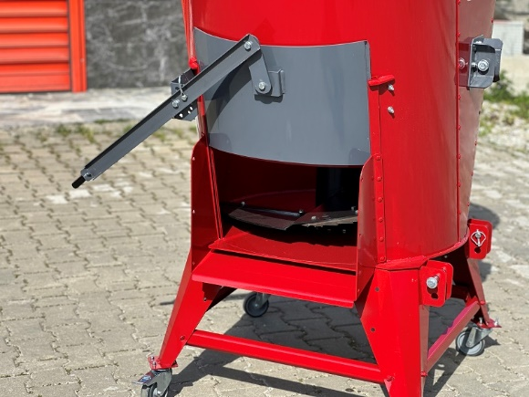

OTOMATİK SULUK TEKNİK ŞARTNAMESİ
- Suyu otomatik dilli sistem ile vermelidir.
- Büyükbaş hayvan için malzeme paslanmaz çelik, kalın sac metal ya da plastik hayvan suluğu ve en az 2,5 litre su kapasitesine sahip olmalıdır.
- Malzeme kırılmaya dayanıklı olmalıdır.
- Kuruluma hazır diğer montaj aparatları (kelepçe, tapa vb.) da birlikte olmalıdır.

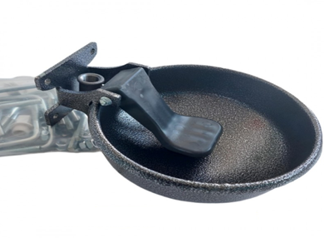
GÜBRE KÜREME ALETİ TEKNİK ŞARTNAMESİ
- Orta tabla uzunluğu en az 75 cm olmalıdır.
- Kürek sac kalınlığı en az 2,5 mm olmalıdır.
- Küreme yüksekliği en az 30 cm olmalıdır. Önünde aşınmayı önleyici aparat bulunmalıdır.
- Tekerlek kalınlığı 5 cm olmalıdır.
- Fırınlı boyalı olmalıdır.
- 2 tekerlekli iç lastikli veya dolma teker ve havalı çift kol ve genişliği vidalar aracılığıyla ayarlanabilir olmalıdır.
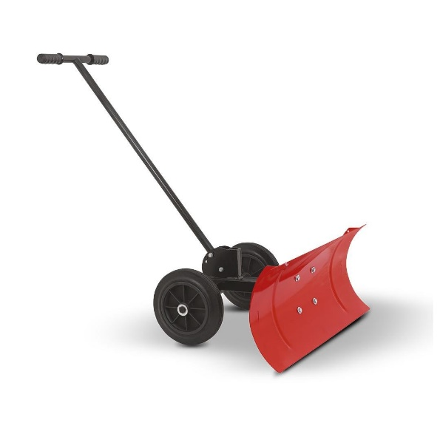
HAVALANDIRMA FANI TEKNİK ŞARTNAMESİ
- Fan Motor Gücü en az 0,55 kW ve 220 volt ile çalışmalıdır.
- Kapasitesi 30.000 m³/h olmalıdır.
- Pervane çapı en az 65 cm olmalıdır.
- Gövde galvanize çelik sac Panjurlu veya Panjursuz, Panjur tipi hava gücü ile açılan panjur veya panjursuz ardışık tel kafes olmalıdır.
- ardışık tel kafesli olmalıdır.
- Pervaneler Aluminyum / Galvanize Çelik Sac / Paslanmaz Çelik (304 veya 430 kalite) / PA (Polyamid) kanatlar kalınlıkları en az 1 mm-2 mm olmalıdır.
- Fanlar 3 kanatlı ve motorlu olmalıdır.
- Duvar montajına uygun olmalıdır.
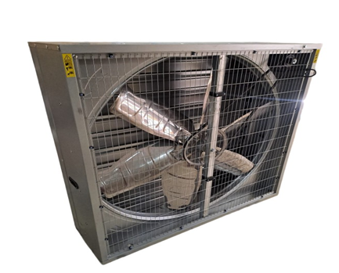

OTOMATİK KAŞAĞI TEKNİK ŞARTNAMESİ
- Fırın boyalı gövde olmalıdır.
- Bağlantı kabloları ve elektronik kartı kırılma vb. durumlar için korumalı olmalıdır.
- 220 Volt ile çalışabilmelidir.
- Fırça hareketsiz kaldığında elektrik motoru devreden çıkmalıdır.
- Motor gücü en az 0,18 kW olmalıdır.
- Fırça uzunluğu en az 65 cm, fırça çapı en az 40 cm olmalıdır.
- Kuyruk sıkışma durumunda dönmeyi otomatik durduracak algılayıcı bulunmalıdır.

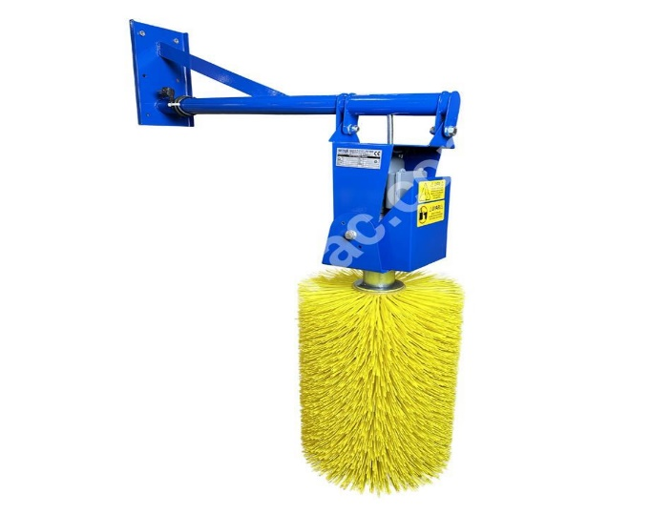
SIRT POMPASI TEKNİK ŞARTNAMESİ
- Sırt pompası 16 litre kapasiteli akülü olmalıdır.
- Püskürtme çubuğu boyu 40-60 cm arasında ayarlanabilir olmalıdır.
- İlaçlama boru ve hortum uzunluğu 100 cm - 150 cm arasında olmalıdır.
- Batarya şarj cihazı 12V 8Ah akü kapasitede olmalıdır.
- En az 4 metreye kadar etkili püskürtme mesafesi olmalıdır.
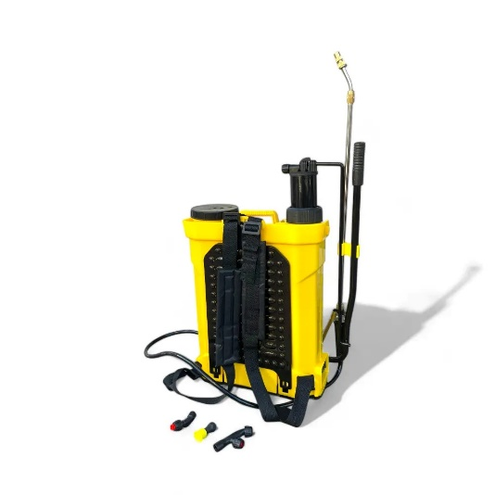
ÇİZME DEZENFEKTAN HAVUZU TEKNİK ŞARTNAMESİ
- Derinlik en az 8 cm, Genişlik en az 55 cm, Uzunluk en az 75 cm olmalıdır.
- LLDPV UV8 polietilen malzemeden yapılmış olmalıdır.
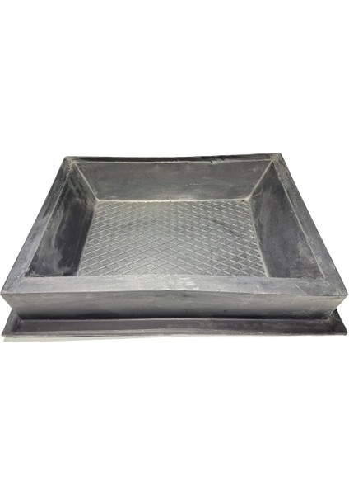
HAYVAN ALTLIĞI TEKNİK ŞARTNAMESİ
- İzalasyonlu kauçuk malzemeden hayvanların tırnak yaralarını, çat ayrılmalarını, kaymasını önleyici malzemeden yapılmış olmalıdır. Pislik barındırmayan, su ile temizlenebilmelidir..
- Hayvan yatağı En 110 cm, boy 190 cm, ve 20 mm kalınlığında olmalıdır.

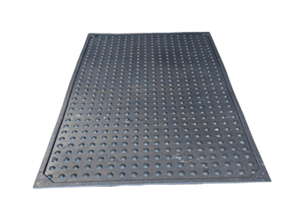

SÜT SAĞIM MAKİNESİ TEKNİK ŞARTNAMESİ
Bu teknik şartname aşağıda özellikleri belirtilmiş olan ikili süt sağım satın alımı için hazırlanmıştır.
BÜYÜKBAŞ ÇİFT SAĞIM BAŞLIKLI (ÇELİK ) GÜĞÜMLÜ SEYYAR SÜT SAĞIM MAKİNASI TEKNİK ÖZELLİKLER
- Seyyar süt sağım makinesi ahır içinde kolay taşınmasını sağlamak için 2, 3 veya 4 tekerli olmalıdır
- Süt sağım Makinesi vakumlu çift sağım başlıklı aynı anda iki inek sağımına uygun çelik güğümlü olacaktır.
- Şasesi boyalı 190-230 volt elektrik dalgalanmalarına karşı dayanıklı makine şasesi ile elektrik motoru arasında kullanıcı ve hayvanın elektrik çarpmalarına karşı koruyucu izolasyonu sağlamış olmalıdır.
- Vakum tankı boyalı hacmi en az 18 litre olmalıdır.
- Vakum tankı üzerinde vakum pompası tarafından üretilen vakum miktarını ayarlamak için regülatör olmalıdır.
- Makine üzerinde vakum saati bulunmalıdır.
- 1 adet en az 40 litre hacimli ÇELİK güğüm olmalıdır.
- Güğüm kapağında en az 1 adet süt giriş deliği 1 adet vakum giriş deliği bulunmalıdır.
- Seyyar süt sağım makinesinde en az 235 cc kapasiteli çift sağım başlığı bulunmalıdır.
- Makine üzerinde en az 2 adet pnömatik nabız aygıtlı (pulsatör) olmalıdır.
- Meme lastikleri uzun tip, gıda ile temasa uygun silikon malzemeden imal edilmiş olmalıdır.
- Süt hortumu en az 200 cm uzunluğunda gıda ile temasa uygun PVC malzemeden üretilmiş olmalıdır.
- Nabız hortumu en az 200 cm uzunluğunda PVC malzemeden üretilmiş olmalıdır.
- Makinanın çalışma gerilimi 220 Volt olmalıdır
- Vakum pompası en az 180-200 lt/dk kapasiteli olmalıdır
- Makine sağım anında hayvanları rahatsız edecek yüksek desibel ve gürültüyle çalışmamalıdır.
- Makinalar ilk el olmalı ve orijinal ambalajlarında teslim edilmelidir.
- Ürün teslimi Tokat ili Bolaman havzası proje ilçeleri olup, Nakliye Yükleniciye ait olacaktır. Çalışma kontrolleri teslim edilen yerde yüklenici tarafından gerçekleştirilecektir.
- Makinelerin 1 defaya mahsus ilk yıl bakımları ve kalibrasyonu yüklenici firma tarafından karşılanmalıdır.
- Makinaların TSE belgeleri olmalıdır. Servis ağı olup, Süt sağım makineleri en az 2 yıl garantili olmalıdır.

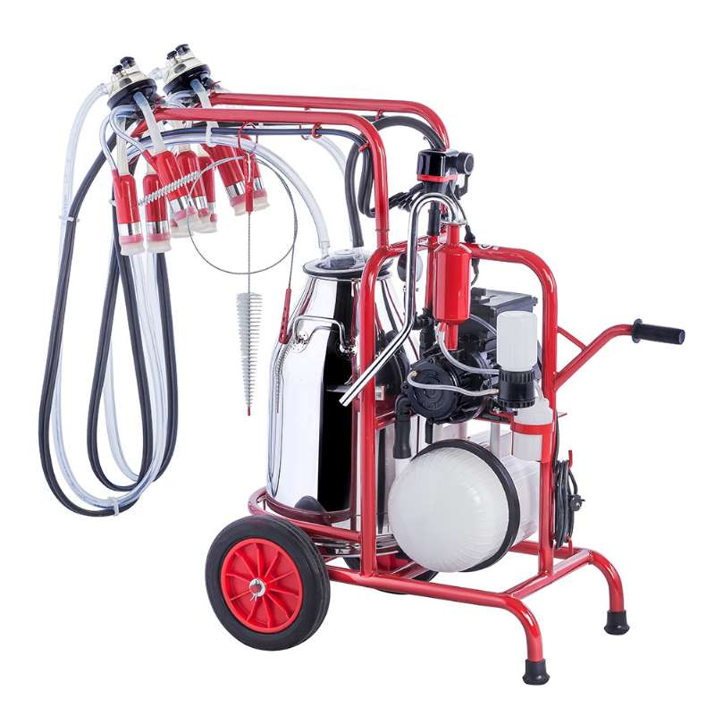
2026 YILI
AHIR ŞARTLARININ İYİLEŞTİRİLMESİ PROJESİ
HİBE PROGRAMI
(I. Hibe Çağrısı)

İl Adı : Tokat
Mikro Havza/İlçe Adı : Bolaman Havzası Reşadiye, Niksar, Başçiftlik
Tarih : Ocak -2026

AHIR ŞARTLARININ İYİLEŞTİRİLMESİ PROJESİ
(Süt Sağım Makinası, Yem Karma Makinesi ve Diğer Malzemeler )
HİBE ÇAĞRISI KILAVUZU

Hibe İlan Tarihi : 29.01.2026

Başvuru Başlangıç Tarihi : 02.02.2026

Başvuru Bitiş Tarihi : 02.03.2026

Başvuru Yeri : Tokat İl/İlçe Tarım ve Orman Müdürlüğü (İPUB)

1. Giriş

Türkiye Dayanıklı Peyzaj Entegrasyonu Projesi (TULIP) kapsamında uygulanan Bolaman Havzası Rehabilitasyon projesi alt projesi olarak ilimizde havzaya dahil Reşadiye, Niksar, Başçiftlik ilçe ve köylerinde hayvancılık faaliyetinde bulunan işletmeler desteklenecektir. Bu çerçevede Hayvansal Üretimin sürekliliğin sağlanması, geliştirilmesi, desteklenmesi, yörede yaşayan halkın gelirlerinin arttırılarak hayat standardının yükseltilmesi ve sürdürülebilir kırsal kalkınmanın sağlanmasıdır. Hayvan refahının sağlanması için bölgemizdeki ahır şartlarının iyileştirilmesine ihtiyaç duyulmaktadır. Hayvanların verim kapasitelerinin yeterince kullanılabilmesi için ahırlarda hijyenin sağlanması adına belli başlı modern, teknik alet ve ekipmanlardan faydalanması amaçlanmaktadır. Sağlıklı ve kaliteli süt elde edilmesi, süt işletmelerine istenilen standartta süt temin etme, hayvan beslemede rasyon hazırlama, yem maddesi hazırlama teknikleri, yem içeriğinin mevsimsel duruma ve hayvanların vücut kondisyonuna göre düzenlenmesi için yetiştiricilerimizin yem karma makineleri, süt sağım makinesi ve diğer ahır şartlarının iyileştirilmesine yönelik ekipmanların temini amacıyla % 70 proje finansmanından % 30 çiftçi katkılı olarak yem karma makinesi, süt sağım makinesi ve diğer malzemeler alınarak üreticilere verilecektir.
Bu kılavuzun amacı, verilecek hibenin niteliği, başvuru sahiplerinde aranacak özellikler, hibe kullanımının şartları ve uygulama süreçleri hakkında başvuru sahiplerine ve uygulamada görevli kişilere temel bilgiler vermektir. Süreçler, görev ve sorumluluklar, haklar ve bunlara dair tanımlamalar, başvuru sahipleri tarafından anlaşılması için olabildiğince kısa ve basit anlatılmıştır. Bu nedenle doğabilecek yanlış anlamalar ve hatalı işlemlerden kaçınmak ve daha detaylı bilgi için, Tokat İl Tarım ve Orman Müdürlüğünde oluşturulan Bolaman Nehri Rehabilitasyon Projesi İl Proje Uygulama Birimi ve Reşadiye, Niksar ve Başçiftlik İlçe Müdürlüğünde görevli teknik personellere başvurulabilir. Bu kılavuzda açıklanmayan, eksik kalan uygulamalar için TULİP hibe kılavuzundaki usul ve esaslar geçerli olacaktır.

2. Kısaltmalar

TÜRKVET Hayvancılık Kayıt Sistemi
İPUB İl Proje Uygulama Birimi
İHDK İl Hibe Değerlendirme Komisyonu
MPUB Merkezi Proje Uygulama Birimi
TRGM Tarım Reformu Genel Müdürlüğü
TULIP Türkiye Dayanıklı Peyzaj Entegrasyonu Projesi
TÜİK Türkiye İstatistik Kurumu

3. Uygulanacak Mikro Havza/İlçe

Uygulama Sahası: Bolaman havzasında bulunan Tokat ili Reşadiye, Niksar, Başçiftlik ilçeleri ve bunlara bağlı köylerde uygulanacaktır.
Reşadiye 14 köyü Bozçalı, Bereketli, Baydarlı, Cimitekke, Nebişeyh, Hasanşeyh, Demircili, Kuyucak, İbrahimşeyh, Güvendik, Taşlıca, Güzeldere, Elmacık, Konak
Niksar Bilgili ve Bozcaarmut köyü, Başçiftlik Karacaören, Hatipli mahalleleri
4. Hedef Grup
Yukarıda belirtilen uygulama sahasında ikamet eden, Bakanlık kayıt sistemine kayıtlı, aktif hayvancılık işletmesine sahip ve TÜRKVET kaydı olan, belgeleyen bireysel üreticiler bu hibe çağrısının hedef grubunu oluşturmaktadır.

5. Desteklenecek Yatırımın/Faaliyetin Kapsamı

Faaliyet kapsamında; Uygun bulunan başvuru sahiplerine 175 adet süt sağım makinesi, 60 adet yem karma makinası ve 50 işletmeye hayvan refahı ve ahır şartlarını iyileştirecek malzeme alınması planlanmaktadır. Fiyatlarda yaşanan yoğun değişkenlikler ve piyasa fiyatlarındaki artışlar nedeni ile ekipman alım sayısı piyasa şartlarına göre belirlenecektir.

6. Başvuru Sahiplerinde Aranacak Özellikler
- Başvuru sahipleri Uygulanacak Mikro Havza/İlçe başlığı altında belirtilen köylerde en az 6 aydır ikamet ediyor olmalıdır. Nüfus Müdürlüğünden veya e-Devletten alınacak ikametgâh belgesi ile desteklenmelidir.
- Başvuru sahipleri TÜRKVET kaydına sahip olmalıdır.
- 2026 yılı onaylanmış yıllık bütçeye göre başvuruda bulunacak kişilerde en az 4 en fazla 20 baş işletme kapasitesine sahip olmalıdır.
- Sadece gerçek kişilerden başvuru alınacaktır. Tüzel kişiler ve çiftçi örgütleri başvuru yapamazlar.
- Muhtar hariç Kamu çalışanları (işçi veya memur statüsünde olanlar) diğer şartları uygun olsa bile uygun başvuru sahibi olarak değerlendirilmezler.
- Aynı hibe çağrı döneminde aynı hanede yaşayanlar farklı konular olsa dahi ayrı başvuru yapamaz, tespiti halinde başvuruların tamamı iptal edilir.
- Bireysel olarak hibe başvurusu yapan kadın çiftçilerin TÜRKVET Kayıt Sistemi’ne kayıtlılık durumunun yatırım yapmalarına engel teşkil etmemesi için aynı hanede oturan eşinin yahut birinci derecede kan veya kayın hısımlarının TÜRKVET kayıt sistemi ve belgeleri ile hibe desteğinden yararlanabilirler.
- Başvuru tarihi itibariyle vergi borcu ve adli sicil kaydı olanlar hibe desteğinden yararlanamazlar.
- Proje süresi boyunca; bireysel hibeler konusunda aynı hane içerisinden bir yatırımcı, aynı çağrı döneminde sadece bir defa başvuru yapabilir ve diğer yıllarda destek aldığı konular için başvuru yapamaz.

7. Başvuru Dosyasında Yer Alan Belgeler

- Hibe Projelerinde başvuru dosyaları aşağıdaki şekilde üç ana bölümden oluşmalıdır;
  - Başvuru Formu (Ekte yer almaktadır)
  - Nüfus cüzdanı fotokopisi
  - Ekleri
  - Destekleyici belgeler
Ek belgeler;
- 2026 yılı Türkvet/veya İşletme Kayıt belgesi
- İşletme kapasite belgesi (ilçe müdürlüğünce)

Destekleyici belgeler;
- 2026 yılı Türkvet/veya İşletme Kayıt belgesi
- Aynı Hanede Yaşayan Bireyler Beyan Formu
- Yararlanıcı Bilgi Formu
- Başvuru sahibinin son 6 aydır asıl ikamet yerinin Proje Bölgesinde olduğunu gösterir belge (Nüfus Müdürlüğü veya Muhtar onaylı, E-Devlet Tarihçeli Yerleşim Yeri Belgesi)
- Eğer aynı hanede yaşayan en az %80 oranında engelli (tam bağımlı) birey varsa, engellilik durumunu gösteren rapor, Şehit yakını veya gazi olduğunu gösterir belge.
- Devlet memuru, kamu işçisi veya devlet üniversitesinde görevli öğretim elemanı olmadığına dair taahhütname (Taahhütname-1)
- Yararlanıcı kendisine düşen nakdi katkıyı İl Muhasebe Müdürlüğünde açılan emanet hesaba yatıracağına dair Taahhütname (Taahhütname-2)
- Vergi borcu olmadığına dair belge ve icra olmadığına dair beyan
- Adli Sicil Kaydı
- İşletme kapasite belgesi (ilçe müdürlüğünce)

8. Başvuru Sahiplerinin Dikkat Etmesi Gereken Hususlar

- Başvurular, ilan edilen başvuru bitiş tarihinden önce yapılmış olmalıdır. Bu tarihten sonra yapılan başvurular kabul edilmeyecektir.
- Başvurular şahsen yapılmalıdır İnternet veya posta yoluyla yapılacak başvurular kabul edilmeyecektir.
- Başvuru 3 (üç) takım olarak hazırlanacaktır. Asıl takımı İPUB’ye gönderilecek, bir takım İlçe Müdürlüğünde kalacak, bir takım ise başvuru sahibinde kalacaktır. TÜRKVET bilgileri İlçe Müdürlüğü üzerinden kontrol edilecektir.
- Aynı dönemde sadece tek bir hibe programına başvuru yapılmalıdır aynı dönem içerisinde birden fazla programa başvuru yapılıp yapılmadığı Tespiti halinde ilgili başvuru sahibinin tüm başvuruları iptal edilecektir.
- Bu kılavuzda belirtilmeyen hususlar için TULİP hibe kılavuzunun hususları dikkate alınacaktır. TULİP hibe kılavuzu Başvuru süresi boyunca Tokat İl Tarım ve Orman Müdürlüğünün internet sitesinde yayınlanacaktır.

9. Süreç

- Başvuru sahipleri başvurularını İl/İlçe Tarım ve Orman Müdürlüğüne (İPUB) yaparlar.
- İl/İlçe Tarım ve Orman Müdürlüklerinde görevli İPUB personeli başvuru dosyalarını, (1. Aşama Kontrol Tablosuna göre) formların eksiksiz ve doğru biçimde doldurulup doldurulmadığı, gerekli evrakın tam olup olmadığı konusunda inceleyerek teslim alır.
- İl/İlçe Tarım ve Orman Müdürlüklerinde görevli İPUB personeli tarafından teslim alınan dosyalar İHDK tarafından, teknik özellikler, bütçe ve faaliyetlerin uygunluğu kriterlerine göre 2. Aşamada dosyanın içeriği ile ilgili puanlamaya tabii tutulur. Bu aşamada, en yüksek puan alandan başlayarak, planlanan sayıda asıl ve yedek çiftçi ismi belirlenir. Puanların eşitliği halinde, öncelikle kadın çiftçilere, daha sonra genç çiftçilere öncelik verilerek yeniden sıralama yapılır.
- İHDK ve İPUB tarafından onaylanan asıl ve yedek yararlanıcıların listesi İl/İlçe Tarım ve Orman Müdürlükleri tarafından ilan edilir. Asıl yararlanıcılara telefon ve mesaj yoluyla hibe almaya hak kazandıkları bildirilir. Bildirimi almalarından itibaren belirtilen süre içerisinde hibe sözleşmesini imzalamalı ve çiftçi katkı paylarını yatırmaları gerekir.
- Çiftçi katkı payı, yaklaşık maliyet çalışması ortalaması tutarı üzerinden yatırtılacak olup, kesinleşen maliyet sonucunda fark oluşması halinde artan tutar faydalanıcıya iade edilecektir.
- Süresi içerisinde sözleşme imzalamayan ve çiftçi katkı payını yatırmayan üreticilerin yerine sırasıyla yedek listeden faydalanıcılar çağırılır.
- Hibe almaya hak kazanan ve hibe sözleşmesi imzalayarak belirlenen banka hesap numarasına çiftçi katkı payını yatıran yetiştiricilere Yem Karma Makinası, süt sağım makinesi ve ahır şartlarını iyileştirici malzemeler alınarak teslimi yapılır.

Ekler:
- Başvuru Formu ve Ekleri
- Başvuru Teslim Alma Belgesi
- Değerlendirme Tablosu
- Havzada Bulunan Köylerin Listesi

TÜRKİYE DAYANIKLI PEYZAJ ENTEGRASYONU PROJESİ
(TULİP)

HİBE BAŞVURU FORMU
Başvuru Sahibinin Adı Soyadı
Hibe Konusu | Ahır Şartlarının İyileştirilmesi Projesi
Başvuru Tarihi | ……./….../…..…..

Evrak Kayıt No
Bireysel Başvuru Numarası | 2026.TULIP-B-60-01(İlçe adı)/01(Köy adı)/01(Müracaat no)/
Uygulama Yeri
İlçe | Köy | İşletme Kapasitesi/Sayısı

1. FAALİYETE AİT BİLGİLERİ
1.1. Başvuru Sahibinin Bilgileri
Adı Soyadı
T.C. Kimlik Numarası
Telefon Numarası
İl / İlçe / Köy
Posta Adresi
1.2 Yatırımın Amacı:
Hayvansal üretimde sürdürülebilirlik, hayvancılık tesislerinin hayvansal ürünler üretiminde modern tekniklerin yaygınlaştırılarak modernizasyonu, hayvan sağlığı, sağlıklı ve kaliteli süt elde edilmesi, süt işletmelerine istenilen standartta süt temin etme, ahır şartlarının iyileştirilmesi düşünülmektedir. Hayvanların verim kapasitelerinin yeterince kullanılabilmesi için ahırlarda hijyenin sağlanması adına belli başlı modern, teknik alet ve ekipmanlardan faydalanması amaçlanmaktadır.

2. BAŞVURU SAHİBİ TARAFINDAN YAPILAN BEYAN
Aşağıda imzası bulunan ben, başvuru sahibi ve bu projenin sorumlusu olarak;
- Bu başvuru formunda ve ekindeki belgelerde verdiğim bilgilerin doğru olduğunu,
- Başvuruda bulunduğum proje için gerekli finansman kaynaklarına, teknik donanım ve yeterliliklere sahip olduğumu,
- Ayni/nakdi katkı olarak belirttiğim katkıları zamanında ve tam olarak yapacağımı,
- Bu proje kapsamında verilecek destek dışında, faiz niteliğindeki destekler hariç, hiçbir kamu kurum ve kuruluşunun desteklerinden yararlanmayacağımı, aksi takdirde hibe desteğinden vazgeçeceğimi ve hiçbir hak talebinde bulunmayacağımı,
- Hibe Kılavuzunda belirtilen çerçevede hibe desteğinden yararlanmama engel bir durumda olmadığımı, herhangi bir kamu kurumunda çalışan olmadığımı,
- Hibeye hak kazanmam halinde sözleşme imzaladıktan sonra kendi payıma düşen yatırım tutarını verilen süre içerisinde Muhasebe Müdürlüğündeki TULİP emanet hesabına yatıracağımı,
- Verilecek eğitimlere katılacağımı,
- Kurulum ve yetiştiricilik süresi boyunca, yükleniciye her türlü kolaylığı sağlayacağımı ve yardımcı olacağımı,
- Alacağım malzemelerin (havalandırma fanı ve otomatik kaşağı için elektrik tesisatı, hayvan sulukları için su tesisatı yapılması) işletmeye kurulumu ile ilgili işler ve masrafların tarafımca karşılanacağını,
- Yapılacak anket çalışmalarına katılacağımı, sorulacak sorulara doğru cevap vereceğimi,
- Ekli belgelerde verdiğim taahhütlere uyacağımı kabul ve beyan ederim.
Adı Soyadı/Unvanı | Tarih | İmzası
 | ….../….../…..
HİBE BAŞVURU FORMU EKLERİ;
- TC Kimlik Fotokopisi
- Güncel Türkvet/veya İşletme Kayıt belgesi
- Aynı Hanede Yaşayan Bireyler Beyan Formu
- Yararlanıcı Bilgi Formu
- Başvuru sahibinin son 6 aydır asıl ikamet yerinin Proje Bölgesinde olduğunu gösterir belge (Nüfus Müdürlüğü veya Muhtar onaylı, E-Devlet Tarihçeli Yerleşim Yeri Belgesi)
- Devlet memuru, kamu işçisi veya devlet üniversitesinde görevli öğretim elemanı olmadığına dair taahhütname (Taahhütname-1)
- Yararlanıcı kendisine düşen nakdi katkıyı İl Muhasebe Müdürlüğünde açılan emanet hesaba yatıracağına dair Taahhütname (Taahhütname-2)
- Eğer aynı hanede yaşayan en az %80 oranında engelli (tam bağımlı) birey varsa, engellilik durumunu gösteren rapor.
- Vergi borcu olmadığın dair belge ve icra olmadığına dair beyan
- Adli Sicil Kaydı
Puanlamaya Esas Belgeler;
EK-11 Eğer başvuru sahibi hibe konusuyla ilgili bir eğitime katılmış ise, sertifika veya katılım belgesi
EK-12 Eğer başvuru sahibi herhangi bir çiftçi örgütüne kayıtlı ise belgesi
EK-13 Eğer aynı hanede yaşayan en az %80 oranında engelli (tam bağımlı) birey varsa, engellilik durumunu gösteren rapor, şehit yakını veya gazi ise ilgili belge
EK- 14 Hayvan varlığı

AYNI HANEDE YAŞAYAN BİREYLER BEYAN FORMU
İkametgâhı başvuru sahibi ile aynı adreste olan tüm aile bireylerinin (çocuklar dâhil) bilgilerini eksiksiz olarak aşağıdaki tabloda doldurunuz.
Başvuru Sahibinin (İkametgâh Bilgileri)
İl |  | İlçe
Mahalle |  | Kapı No

S.No | T.C. Kimlik No | Adı Soyadı | Doğum Tarihi (Gün/Ay/Yıl) | Cinsiyeti
(ilk satıra başvuru sahibi bilgilerini yazınız)
1
2
3
4
5
6
7
8
…

Kendimin ve yukarıda listelenen tüm bireylerin bilgilerinin eksiksiz ve doğru olarak yazıldığını, belirtilen adreste en az 6 aydır ikamet ettiğimi beyan ederim. | Başvuru sahibinin ve yukarıda listelenen tüm bireylerin bilgilerinin eksiksiz ve doğru yazıldığını, başvuru sahibinin en az 6 aydır belirtilen adreste ikamet ettiğini teyit ederim.
Başvuru Sahibi  Tarih …../…../……….  Adı Soyadı  İmza | Mahalle Muhtarı  Tarih …../…../……….  Adı Soyadı  İmza/Mühür

YARARLANICI BİLGİ FORMU
İl/İlçe Tarım ve Orman Müdürlüklerinin ilgili birimleri tarafından Bakanlık kayıt sistemlerine göre doldurulacaktır. (Puanlamada kullanılacağından dikkatlice doldurulmalıdır.)
Sol tarafa asıl başvuru sahibinin bilgileri yazılmalıdır. Eğer dosyada bulunan AKS başvuru sahibine ait değilse, yani bir yakınına ait AKS ile başvuru yapıyorsa sağ tarafa AKS sahibinin bilgileri yazılmalıdır.
Başvuru Sahibinin |  | İşletme Sahibinin
Adı Soyadı |  | Adı Soyadı
T.C. Kimlik No |  | T.C. Kimlik No
Cinsiyeti | [ ] Erkek - [ ] Kadın | Cinsiyeti | [ ] Erkek - [ ] Kadın
Doğum Tarihi | ….. / ….. / ………. | Doğum Tarihi | ….. / ….. / ……….
HBS Kaydı |  | HBS Kaydı
[ ] HBS kaydı yoktur.  [ ] HBS kaydı vardır, hayvanı yoktur.  [ ] HBS kaydı vardır, hayvan sayıları yazılmıştır |  | [ ] HBS kaydı yoktur.  [ ] HBS kaydı vardır, hayvanı yoktur.  [ ] HBS kaydı vardır, hayvan sayıları yazılmıştır
Sığır |  | Sığır
Koyun |  | Koyun
Keçi |  | Keçi
Diğer |  | Diğer
HBS Görevlisi
Adı Soyadı/İmzası
Tarih ….. / ….. / ……….
İşletmeye kayıtlı hayvan varlığı |  | İşletmeye kayıtlı hayvan varlığı
Tümü* |  | Tümü*
Türkvet Görevlisi
Adı Soyadı/İmzası
Tarih ….. / ….. / ……….
* Türkvete kayıtlı hayvan varlığı

TAAHHÜTNAME-1

Tarım ve Orman Bakanlığı tarafından yürütülmekte olan Türkiye Dayanıklı Peyzaj Entegre Projesi (TULİP) kapsamında Ahır Şartlarının İyileştirilmesi Hibe programına başvuru yapmış bulunmaktayım.
Devlet memuru, kamu işçi veya devlet üniversitelerinde görevli öğretim elemanı olmadığımı kabul ve taahhüt ederim. …./…/2026

FAYDALANICI
(Adı-Soyadı)
(Tarih)
(İmza)

TAAHÜTNAME 2

Proje kapsamında başvuruda bulunduğum ve başvuru formunda belirtilen işletmeme hibe olarak aldığım makine ve/veya malzemeleri amacına uygun olarak kullanacağımı, kontrol aşamalarında görevli personele her türlü kolaylığı sağlayacağımı ve amacına uygun kullanmadığım tespit edildiği takdirde tarafıma verilen makinenin güncel fiyatı üzerinden tutarını Tokat İl Müdürlüğünün göstereceği hesaba yatıracağımı kabul ve taahhüt ederim.
Ayrıca alacağım malzemelerin (havalandırma fanı ve otomatik kaşağı için elektrik tesisatı, hayvan sulukları için su tesisatı yapılması) işletmeye kurulumu ile ilgili iş ve işlemleri tarafımca karşılanacağını taahhüt ederim. …./…/2026

FAYDALANICI
(Adı-Soyadı)
(Tarih)
(İmza

Değerlendirme Tabloları
EK-1
1. AŞAMA
Başvuruların İdari Uygunluk Kontrol Tablosu
Başvuru Numarası
Teslim Tarihi
Adı Soyadı
İl / İlçe / Mahalle

SN | Kontrol Edilecek Belgeler | VAR (+) YOK (-)
1 | Hibe çağrısına uygun başvuru formu ile başvurulmuştur.
2 | Başvuru formu ve ekleri 3 (üç) takım olarak sunulmuştur.
3 | Başvuru sahibi başvuru beyanını ve tüm sayfaları imzalanmıştır.
4 | TC Kimlik Fotokopisi Mevcuttur.
5 | TÜRKVET- İşletme Kayıt Belgesi Mevcuttur.
6 | Aynı Hanede Yaşayan Bireyler Beyan Formu Mevcuttur.
7 | Yararlanıcı Bilgi Formu Mevcuttur.
8 | Tarihçeli yerleşim yeri bilgileri raporu eklenmiştir.
9 | Taahhütname-1 mevcuttur.
10 | Taahhütname-2 mevcuttur.
11 | Vergi borcu olmadığın dair belge mevcuttur.
12 | İcra olmadığına dair beyan mevcuttur.
13 | Adli Sicil Kaydı mevcuttur.
14 | Engellilik durumunu gösteren rapor, şehit yakını veya gazi belgesi mevcuttur.
15 | Eğitim Sertifikası/Katılım Belgesi mevcuttur.
16 | Çiftçi Örgütüne kayıt belgesi mevcuttur.

Karar
Gerekçe | Kabul | Red
İl Proje Uygulama Birimi tarafından doldurulacaktır.

Kontrol Eden
İl/İlçe Proje Ekibi Çalışanları
Adı Soyadı / İmzası

EK-2- Hayvancılığın Geliştirilmesi Konuları Seçim Kriterleri
Hayvancılığın Geliştirilmesi Konuları Seçim Kriterleri
Kriterler |  | Kriter Aralığı | Katsayı | Puan | Maksimum Puan | Verilen Puan
Yaş | Kırk Yaşından Büyük* |  | 1 | 5 | 10
Yaş | Kırk Yaşından Küçük/ |  | 2 | 5 | 10
Köyde İkamet Süresi | Geçici |  | 1 | 5 | 10
Köyde İkamet Süresi | Daimi |  | 2 | 5 | 10
Cinsiyet | Erkek |  | 1 | 4 | 8
Cinsiyet | Kadın |  | 2 | 4 | 8
Ana Geçim Kaynağı | Diğer (emeklilik, mevsimlik işçi v.b. ) |  | 1 | 6 | 18
Ana Geçim Kaynağı | Bitkisel Üretim |  | 2 | 6 | 18
Ana Geçim Kaynağı | Hayvancılık |  | 3 | 6 | 18
Ahır Mülkiyeti | Yakını (birinci derece) |  | 1 | 6 | 12
Ahır Mülkiyeti | Kendisi |  | 2 | 6 | 12
Hayvancılık Eğitim Durumu | Yok |  | 1 | 6 | 12
Hayvancılık Eğitim Durumu | Var |  | 2 | 6 | 12
Ahırdaki Sağmal Hayvan Sayısı | 11-20 BB |  | 1 | 6 | 12
Ahırdaki Sağmal Hayvan Sayısı | 4-10 BB |  | 2 | 6 | 12
Çiftçi örgüt üyeliği | Yok |  | 1 | 3 | 6
Çiftçi örgüt üyeliği | Var |  | 2 | 3 | 6
Yem Bitkisi Üretimi | Yok |  | 1 | 4 | 8
Yem Bitkisi Üretimi | Var |  | 2 | 4 | 8
Şehit Ailesi, Gazi, Engelli | Evet |  | 1 | 4 | 4
Şehit Ailesi, Gazi, Engelli | Hayır |  | 0 | 4 | 4
TOPLAM |  |  |  |  | 100

